МІНІСТЕРСТВО ОСВІТИ І НАУКИ УКРАЇНИ

Національний аерокосмічний університет ім. М. Є. Жуковського
«Харківський авіаційний інститут»

факультет програмної інженерії та бізнесу

кафедра інженерії програмного забезпечення

Практика 2

з дисципліни «ООП»
назва дисципліни
на тему: «: Мова запитів Linq»

Виконав: студент 2 курсу групи № 622п
освітньої програми
121 інженерія програмного забезпечення
(шифр і назва ОП)
Астаф’єв А.Г.
(прізвище й ініціали студента)
Прийняв: доцент
Вдовітченко О. В.
(посада, науковий ступінь, прізвище й ініціали)
Кількість балів:

Харків – 2023

1 ТЕОРЕТИЧНІ ВІДОМОСТІ

LINQ (англ. Language Integrated Query - запити, інтегровані в мову) - компонент Microsoft .NET Framework, який додає нативні можливості виконання запитів даних до мов, що входять у .NET. LINQ розширює можливості мови, додаючи до неї вирази запитів, що є схожими на твердження SQL та можуть бути використані для зручного отримання та обробки даних масивів, XML документів, реляційних баз даних та сторонніх джерел. LINQ також визначає набір імен методів (що називаються стандартними операторами запитів, або стандартними операторами послідовностей), а також правила перекладу, що має використовувати компілятор для перекладу текучих виразів у звичайні, використовуючи їх назву, лямбда-вирази та анонімні типи.

2 ПОСТАНОВКА ЗАДАЧІ

- Клонувати репозиторій
- Необхідно реалізувати методи Query1(), Query2(), …, Query10(), шаблони цих методів наявні в проєкті.
- Для проєкту має бути створений власний локальний і віддалений репозиторії.
- Оформити Readme.md файл.

3 ХІД РОБОТИ

Посилання на Github репозиторій:
https://github.com/FernDragonborn/Practice-2.git
Реалізація запитів наведена на рисунках 1-10.

Рисунок 1 – Запит 1
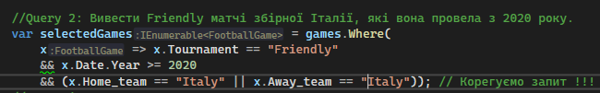
Рисунок 2 – Запит 2
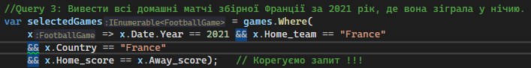
Рисунок 3 – Запит 3
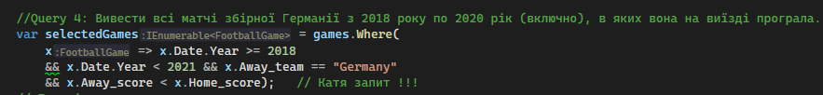
Рисунок 4 – Запит 4
Рисунок 5 – Запит 5
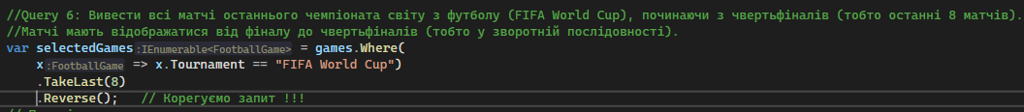
Рисунок 6 – Запит 6
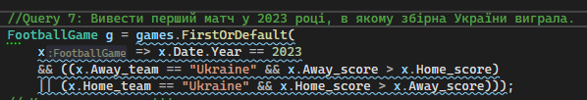Рисунок 7 – Запит 7
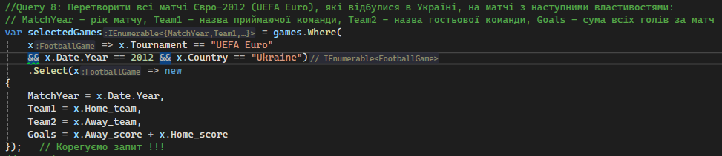
Рисунок 8 – Запит 8
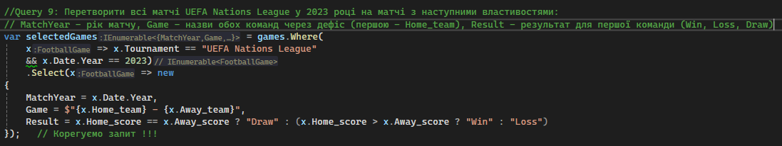
Рисунок 9 – Запит 9
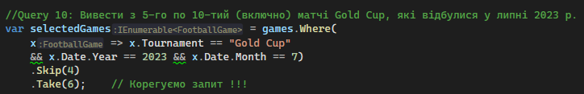
Рисунок 10 – Запит 10
Результат роботи програми наведений на рисунках 11-.
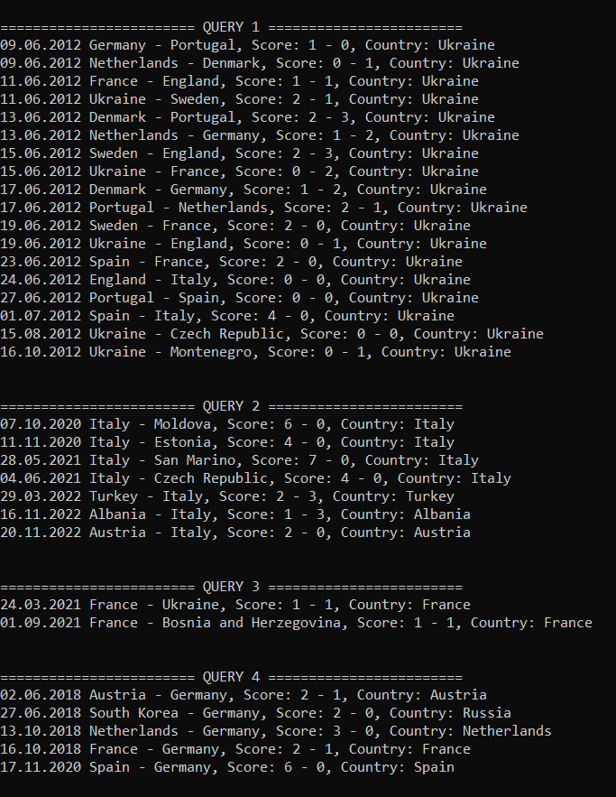
Рисунок 11 – Результат роботи програми

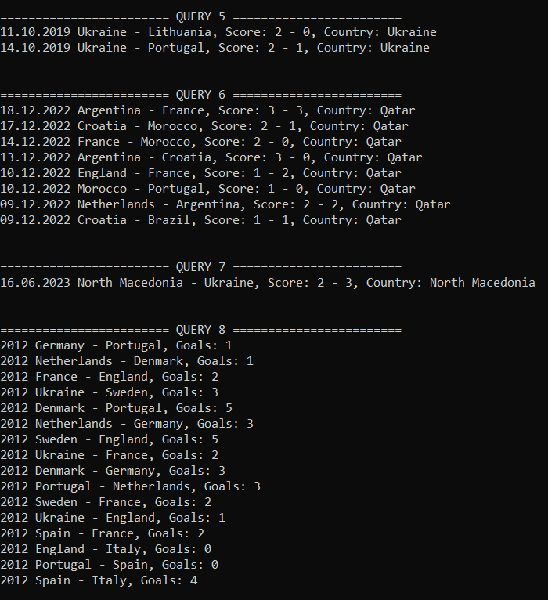
Рисунок 12 – Результат роботи програми

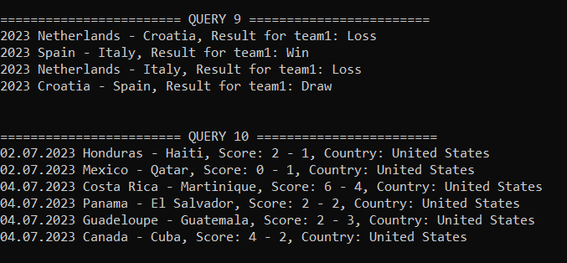
Рисунок 13 – Результат роботи програми

ВИСНОВОК

В ході виконання практичної роботи було опрацьовано методи LINQ, використано їх для опрацювання та перетворення даних у запитах та написано звіт по виконаній роботі.

ДОДАТОК
Машинний лістинг
Program.cs:
using Newtonsoft.Json;
using System.Text;

namespace Practice_Linq
{
public class Program
{
static void Main(string[] args)
{
string path = @"../../../data/results_2010.json";

List<FootballGame> games = ReadFromFileJson(path);

int test_count = games.Count();
Console.WriteLine($"Test value = {test_count}."); // 13049

Query1(games);
Query2(games);
Query3(games);
Query4(games);
Query5(games);
Query6(games);
Query7(games);
Query8(games);
Query9(games);
Query10(games);
}

// Десеріалізація json-файлу у колекцію List<FootballGame>
static List<FootballGame> ReadFromFileJson(string path)
{
var reader = new StreamReader(path);
string jsondata = reader.ReadToEnd();

List<FootballGame> games = JsonConvert.DeserializeObject<List<FootballGame>>(jsondata);

return games;
}

// Запит 1
static void Query1(List<FootballGame> games)
{
//Query 1: Вивести всі матчі, які відбулися в Україні у 2012 році.
var selectedGames = games.Where(x => x.Country == "Ukraine" && x.Date.Year == 2012); // Корегуємо запит !!!
// Перевірка
Console.WriteLine("\n======================== QUERY 1 ========================");
// див. приклад як має бути виведено:
StringBuilder sb = new();
foreach (var game in selectedGames)
{
sb.Append($"{game.Date.ToString("d")} {game.Home_team} - {game.Away_team}, Score: {game.Home_score} - {game.Away_score}, Country: {game.Country}\n");
}
Console.WriteLine(sb.ToString());
}

// Запит 2
static void Query2(List<FootballGame> games)
{
//Query 2: Вивести Friendly матчі збірної Італії, які вона провела з 2020 року.
var selectedGames = games.Where(
x => x.Tournament == "Friendly"
&& x.Date.Year >= 2020
&& (x.Home_team == "Italy" || x.Away_team == "Italy")); // Корегуємо запит !!!
// Перевірка
Console.WriteLine("\n======================== QUERY 2 ========================");
// див. приклад як має бути виведено:
StringBuilder sb = new();
foreach (var game in selectedGames)
{
sb.Append($"{game.Date.ToString("d")} {game.Home_team} - {game.Away_team}, Score: {game.Home_score} - {game.Away_score}, Country: {game.Country}\n");
}
Console.WriteLine(sb.ToString());
}

// Запит 3
static void Query3(List<FootballGame> games)
{
//Query 3: Вивести всі домашні матчі збірної Франції за 2021 рік, де вона зіграла у нічию.
var selectedGames = games.Where(
x => x.Date.Year == 2021 && x.Home_team == "France"
&& x.Country == "France"
&& x.Home_score == x.Away_score); // Корегуємо запит !!!
// Перевірка
Console.WriteLine("\n======================== QUERY 3 ========================");
// див. приклад як має бути виведено:
StringBuilder sb = new();
foreach (var game in selectedGames)
{
sb.Append($"{game.Date.ToString("d")} {game.Home_team} - {game.Away_team}, Score: {game.Home_score} - {game.Away_score}, Country: {game.Country}\n");
}
Console.WriteLine(sb.ToString());
}

// Запит 4
static void Query4(List<FootballGame> games)
{
//Query 4: Вивести всі матчі збірної Германії з 2018 року по 2020 рік (включно), в яких вона на виїзді програла.
var selectedGames = games.Where(
x => x.Date.Year >= 2018
&& x.Date.Year < 2021 && x.Away_team == "Germany"
&& x.Away_score < x.Home_score); // Катя запит !!!
// Перевірка
Console.WriteLine("\n======================== QUERY 4 ========================");
// див. приклад як має бути виведено:
StringBuilder sb = new();
foreach (var game in selectedGames)
{
sb.Append($"{game.Date.ToString("d")} {game.Home_team} - {game.Away_team}, Score: {game.Home_score} - {game.Away_score}, Country: {game.Country}\n");
}
Console.WriteLine(sb.ToString());
}

// Запит 5
static void Query5(List<FootballGame> games)
{
//Query 5: Вивести всі кваліфікаційні матчі (UEFA Euro qualification), які відбулися у Києві чи у Харкові, а також за умови перемоги української збірної.
var selectedGames = games.Where(
x => x.Tournament == "UEFA Euro qualification"
&& (x.City == "Kyiv" || x.City == "Kharkiv")
&& x.Home_team == "Ukraine"
&& x.Home_score > x.Away_score); // Корегуємо запит !!!
// Перевірка
Console.WriteLine("\n======================== QUERY 5 ========================");
// див. приклад як має бути виведено:
StringBuilder sb = new();
foreach (var game in selectedGames)
{
sb.Append($"{game.Date.ToString("d")} {game.Home_team} - {game.Away_team}, Score: {game.Home_score} - {game.Away_score}, Country: {game.Country}\n");
}
Console.WriteLine(sb.ToString());
}

static void Query6(List<FootballGame> games)
{
//Query 6: Вивести всі матчі останнього чемпіоната світу з футболу (FIFA World Cup), починаючи з чвертьфіналів (тобто останні 8 матчів).
//Матчі мають відображатися від фіналу до чвертьфіналів (тобто у зворотній послідовності).
var selectedGames = games.Where(
x => x.Tournament == "FIFA World Cup")
.TakeLast(8)
.Reverse(); // Корегуємо запит !!!
// Перевірка
Console.WriteLine("\n======================== QUERY 6 ========================");
// див. приклад як має бути виведено:
StringBuilder sb = new();
foreach (var game in selectedGames)
{
sb.Append($"{game.Date.ToString("d")} {game.Home_team} - {game.Away_team}, Score: {game.Home_score} - {game.Away_score}, Country: {game.Country}\n");
}
Console.WriteLine(sb.ToString());
}

// Запит 7
static void Query7(List<FootballGame> games)
{
//Query 7: Вивести перший матч у 2023 році, в якому збірна України виграла.
FootballGame g = games.FirstOrDefault(
x => x.Date.Year == 2023
&& ((x.Away_team == "Ukraine" && x.Away_score > x.Home_score)
|| (x.Home_team == "Ukraine" && x.Home_score > x.Away_score)));
// Корегуємо запит !!!
// Перевірка
Console.WriteLine("\n======================== QUERY 7 ========================");
string result = $"{g.Date.ToString("d")} {g.Home_team} - {g.Away_team}, Score: {g.Home_score} - {g.Away_score}, Country: {g.Country}\n";
Console.WriteLine(result);
// див. приклад як має бути виведено:
}

// Запит 8
static void Query8(List<FootballGame> games)
{
//Query 8: Перетворити всі матчі Євро-2012 (UEFA Euro), які відбулися в Україні, на матчі з наступними властивостями:
// MatchYear - рік матчу, Team1 - назва приймаючої команди, Team2 - назва гостьової команди, Goals - сума всіх голів за матч
var selectedGames = games.Where(
x => x.Tournament == "UEFA Euro"
&& x.Date.Year == 2012 && x.Country == "Ukraine")
.Select(x => new
{
MatchYear = x.Date.Year,
Team1 = x.Home_team,
Team2 = x.Away_team,
Goals = x.Away_score + x.Home_score
}); // Корегуємо запит !!!
// Перевірка
Console.WriteLine("\n======================== QUERY 8 ========================");
// див. приклад як має бути виведено:
StringBuilder sb = new();
foreach (var game in selectedGames)
{
sb.Append($"{game.MatchYear} {game.Team1} - {game.Team2}, Goals: {game.Goals}\n");
}
Console.WriteLine(sb.ToString());
}

// Запит 9
static void Query9(List<FootballGame> games)
{
//Query 9: Перетворити всі матчі UEFA Nations League у 2023 році на матчі з наступними властивостями:
// MatchYear - рік матчу, Game - назви обох команд через дефіс (першою - Home_team), Result - результат для першої команди (Win, Loss, Draw)
var selectedGames = games.Where(
x => x.Tournament == "UEFA Nations League"
&& x.Date.Year == 2023)
.Select(x => new
{
MatchYear = x.Date.Year,
Game = $"{x.Home_team} - {x.Away_team}",
Result = x.Home_score == x.Away_score ? "Draw" : (x.Home_score > x.Away_score ? "Win" : "Loss")
}); // Корегуємо запит !!!

// Перевірка
Console.WriteLine("\n======================== QUERY 9 ========================");

// див. приклад як має бути виведено:
StringBuilder sb = new();
foreach (var game in selectedGames)
{
sb.Append($"{game.MatchYear} {game.Game}, Result for team1: {game.Result}\n");
}
Console.WriteLine(sb.ToString());
}

// Запит 10
static void Query10(List<FootballGame> games)
{
//Query 10: Вивести з 5-го по 10-тий (включно) матчі Gold Cup, які відбулися у липні 2023 р.
var selectedGames = games.Where(
x => x.Tournament == "Gold Cup"
&& x.Date.Year == 2023 && x.Date.Month == 7)
.Skip(4)
.Take(6); // Корегуємо запит !!!

// Перевірка
Console.WriteLine("\n======================== QUERY 10 ========================");
// див. приклад як має бути виведено:
StringBuilder sb = new();
foreach (var game in selectedGames)
{
sb.Append($"{game.Date.ToString("d")} {game.Home_team} - {game.Away_team}, Score: {game.Home_score} - {game.Away_score}, Country: {game.Country}\n");
}
Console.WriteLine(sb.ToString());
}
}
}

